En rig natur

- Nedenstående figur svarer til figur 164 i jeres tekst og viser samspil mellem biotiske og abiotiske faktorer i et økosystem. Besvar spørgsmål A-H ud fra figuren og s. 117-119 i bogen:
 | Spørgsmål | Svar
A | Hvad er et økosystem?
B | Giv 3 eksempler på økosystemer.
C | Hvad betyder biotiske faktorer?
D | Hvad betyder abiotiske faktorer?
E | Giv 3 eksempler på, at abiotiske faktorer kan spille ind på biotiske faktorer.
F | Giv 3 eksempler på, at biotiske faktorer kan spille ind på abiotiske faktorer.
G | Giv 3 eksempler på, at biotiske faktorer kan spille ind på hinanden.
H | Hvor kommer energien fra til at drive samspillet mellem faktorerne?

- Hvad kan I finde af biotiske og abiotiske faktorer i det økosystem, der er vist i nedenstående figur?
Abiotiske faktorer | Biotiske faktorer

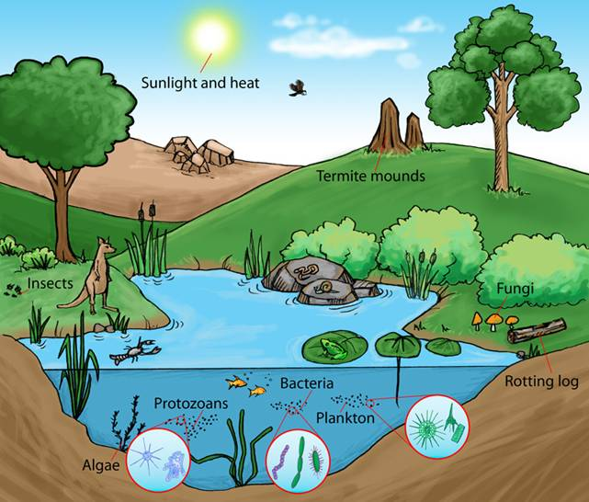
http://5thgradecedarfork.weebly.com/uploads/8/2/1/5/8215136/5132547_orig.jpg
- Se på Figur 165 s. 119. Blomsterplanterne Bidende ranunkel og Vandranunkel har begge blade, men bladenes opbygning og funktion er forskellige, fordi bladene er tilpasset to forskellige miljøer. For at planterne kan vokse, har de brug for lys, vand og kuldioxid (til fotosyntese) samt næringssalte. Udfyld tabellen:
 | Bidende ranunkel | Vandranunkel
Hvilket miljø er planterne tilpasset?
Hvor sidder spalteåbningerne?
Hvilke dele af planten optager næringssalte?
Hvad har planten let ved at få fat på? Hvad er sværere at få fat på for den?

